**Hậu:**

convention coding file Coin.cs

pull request

tạo conflict trong file Map.cs

xóa commit, reset commit, revert, chuyển nhánh khi code,

-----------------------------------

**Nhựt:**

convention coding file bird.cs

pull request

fix conflict trong file Map.cs

Sử dụng git rebase, reset, revert, git checkout -- , chuyển nhánh khi code

Lỗi conflict khi merge

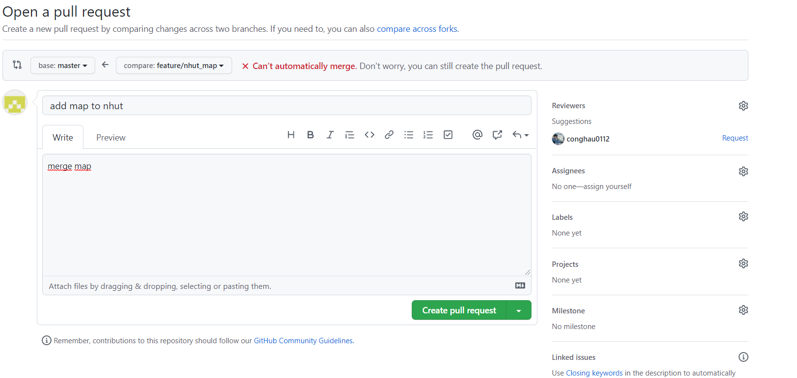

Sau khi sửa conflict

